Boletim Epidemiológico

## Quarto

Quarto enables you to weave together content and executable code into a finished document. To learn more about Quarto see <https://quarto.org>.

## Running Code

When you click the **Render** button a document will be generated that includes both content and the output of embedded code. You can embed code like this:

# PRE-SETS ----  
rm(list = ls()) # limpa o ambiente  
  
pasta = paste0("Saidas_", Sys.Date()) #cria uma pasta para as saídas do dia  
if(!dir.exists(pasta)) dir.create(pasta) #cria uma pasta para as saídas do dia

You can add options to executable code like this

# PACOTES ----  
if (!require(pacman)) install.packages("pacman")

Carregando pacotes exigidos: pacman

pacman::p_load(tidyverse, data.table, flextable, officer)

The echo: false option disables the printing of code (only output is displayed).

# BANCOS ----  
  
who_bruto <- fread("https://covid19.who.int/WHO-COVID-19-global-data.csv", na.strings = "")

# MANIPULAÇÕES NO BANCO ----  
who_trat <- who_bruto %>%   
 select(Date_reported, Country, New_cases, Cumulative_cases) %>% #colunas q quero  
 group_by(Country) %>% # agrupando (tabela dinamica)  
 summarise(Acumulado = max(Cumulative_cases, na.rm = T)) %>% # agrupando (tabela dinamica)  
 filter(Acumulado > 30000000) %>% # filtrando os que tem mais de 30 milhões  
 mutate(Percentual = round(prop.table(Acumulado) * 100, 2))  
  
# VALORES PARA O TEXTO ----  
  
# VALOR PARA BRA  
Valor_BRA <- (who_trat %>%   
 filter(Country == "Brazil"))$Acumulado  
  
# PERCENTUAL BRA  
Percent_BRA <- (who_trat %>%   
 filter(Country == "Brazil"))$Percentual  
  
Percent_BRA <- paste(as.character(Percent_BRA), "%")  
  
# Valor EUA  
Valor_USA <- (who_trat %>%   
 filter(Country == "United States of America"))$Acumulado  
  
# Valor China  
Valor_CHI <- (who_trat %>%   
 filter(Country == "China"))$Acumulado

# função para ver as 5 primeiras por padrão  
head(who_trat)

# A tibble: 6 × 3  
 Country Acumulado Percentual  
 <chr> <int> <dbl>  
1 Brazil 37721749 8.75  
2 China 99315684 23.0   
3 France 38997490 9.04  
4 Germany 38437756 8.91  
5 India 44999588 10.4   
6 Japan 33803572 7.84

# Gerando a figura 1 ----  
ggplot(who_trat) +  
 geom_bar(aes(x = reorder(Country, Acumulado), y = Acumulado), stat = "identity", color = "white", fill = "salmon") +  
 labs(x = "Países", y = "Casos acumulados", title = "Figura 1. Casos acumulados de COVID-19 por país.") +  
 coord_flip() +  
 theme_bw() +  
 scale_y_continuous(labels = scales::comma)

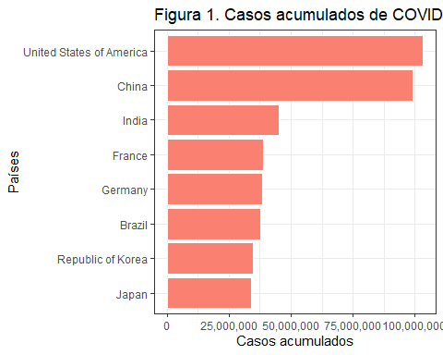

# Dados da figura 1 ----  
img1_path <- paste0(pasta, "/Graf1_Casos_acumulados_7paises.png")  
  
ggsave(filename = img1_path, width = 6, height = 3)  
  
legenda1 <- "Fonte: Rede Nacional de Dados em Saúde/Ministério da Saúde"